080689
La nymphe
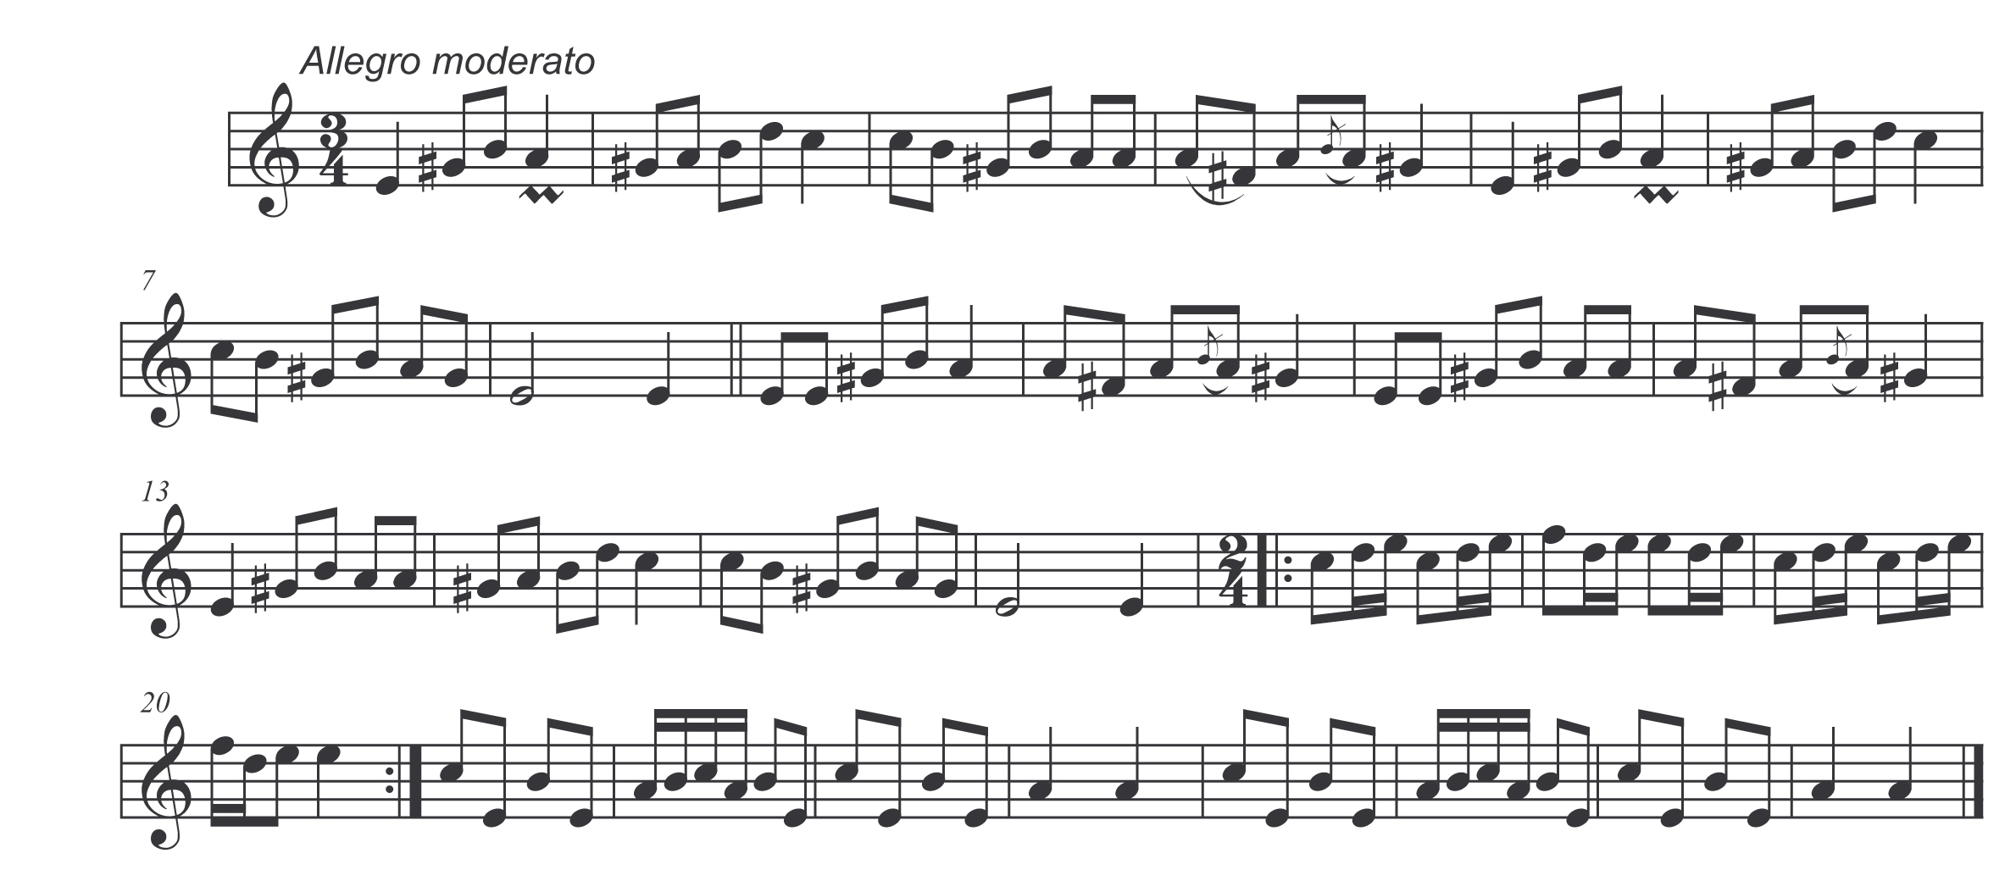

La nymphe d’une main active et tremblante tressait ses cheveux bruns avec un ruban tissu d’or et en attachait les boucles autour de sa tête charmante. Elle se lava dans une source limpide et s’assit derrière le jeune homme. Elle posa sur ses genoux son tympanon à mille cordes et commença à chanter en s’accompagnant de son instrument de façon qu’elle forçait les rochers à répéter cette harmonie.

